重庆工商大学派斯学院体育馆体育设备采购项目
竞争性谈判文件

重庆工商大学派斯学院制
2024年5月15日

第一部分 竞争性谈判项目书

一、项目名称及编号：
体育馆体育设备采购 项目编号：2024-X026
二、资格要求：
1.须具有独立法人资格，具有独立承担民事责任的能力，具备合法有效的营业执照并通过年审，经营范围包含体育器材销售。
2.拥有固定的经营场所或售后服务常驻机构。
3.具有良好的商业信誉、健全的财务会计制度和完善的售后服务体系。
4.确保能够提供符合要求的合格产品，有稳定、强有力的技术维护队伍，能够提供及时、良好的售后服务。
5.近三年内无行政处罚及重大违法违规记录。
三、产品质量及服务要求：
1.所有产品必须符合国家相关法律法规要求。
2.保质期内发生的质量问题由供货商免费负责解决。
3.供应商须在竞谈书中单独提供一份切实可行的售后服务承诺书。
4.竞谈文件要注明工期及质保时间，售后服务响应时间。
5.竞谈文件一式肆份，壹正叁副。
四、设备名称、数量及参数要求：
序号 | 设备名称 | 品牌及规格型号 | 技术参数及要求 | 参考图片 | 数量 | 单位 | 单价（元） | 合计(元) | 备注
1 | 羽毛球地胶 |  | 产品规格：无限长（卷长）*1.8m（单卷宽）*5.0mm（厚度）  产品夹带：玻璃纤维网格布稳定夹带  产品级别：训练级  产品适用：国内外中高端羽毛球运动球馆  产品特性与优势：  品质优异：通过世界羽联认证，采用优质PVC原生料及助剂，欧盟CE认证、国标环保产品，通过欧标邻苯55P、国家质环检检测，健康安全、物理性能优越。  安全防滑：专业纹路，根据羽毛球比赛跑动和定向原理设计，摩擦系数高，并且可以迅速的分散汗液，安全抑滑降低摔倒风险，防滑值能达到95-100。  稳定耐用：1.3mm厚度以上耐磨层设计，耐磨耗良好，可有效减轻鞋底及清扫工具等刮擦性伤害；加强夹带结构，场地尺寸稳定性高，避免频繁使用起鼓、变形。  弹性缓冲：高致密发泡结构，确保地板韧性良好，可提供稳定的回弹动力及能量返还，助力运动者稳定发挥。 |  | 318 | 平方米
2 | 羽毛球地胶收卷器 |  | 材质：PPR优等管材，规格：720cm长，直径：16cm材质：PPR优等管材，规格：720cm长，直径：16cm | 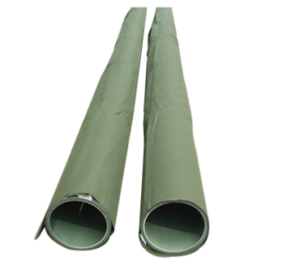 | 3 | 个
3 | 武术地垫 |  | 材质工艺与性能特点：  1.地毯为蓝色涤纶材质，编织植绒工艺，  2.表面经过防滑、防静电处理，不掉毛、不起球；  3.缓冲层XPE泡沫和地毯通过高温火焰热合而成，底面复合防滑丝光绒布，切割卷帘式设计；  4.两卷地毯之间采用无缝粘扣连接而成。 | 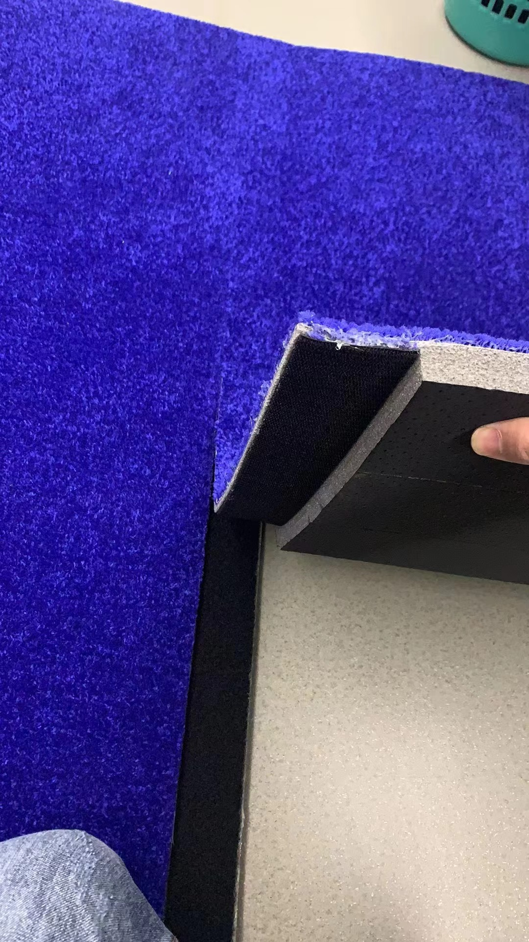 | 368 | 平方米
4 | 乒乓球台 |  | 1、适用：企业、球馆训练型  2、球台面尺寸：2740 * 1525（mm）  3、球台高度：760 （mm）  4、球台面装箱尺寸：1620 * 1480 * 144 （mm）  5、球台面装箱重量：103KG  6、边框高度：50mm  7、面板厚度：18mm  8、面板材料：高密度中纤板  特点：1.面板厚度直接决定了球桌的弹性和稳定性，性能优越可靠耐用。  2.采用折叠移动式设计，外形时尚大气。移动折叠方便灵活。（品牌红双喜、双鱼、尤拉） | 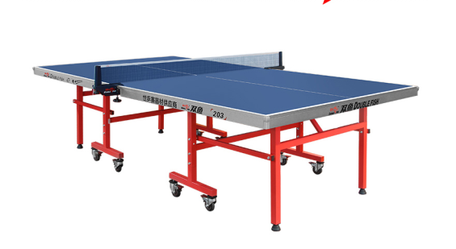 | 12 | 张
5 | 乒乓球挡板 |  | 乒乓球围挡场地；标准乒乓球挡板；产品材质：防水牛津布，镀锌管框架 | 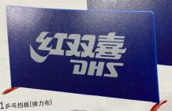 | 50 | 个
6 | 肋木架 |  | 材质：水曲柳木，宽1.2米，高2.6米 | 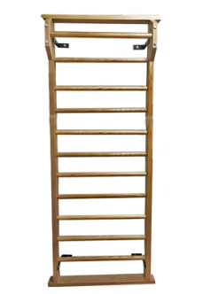 | 2 | 架
7 | 移动式羽毛球立柱 |  | 规格：底锤尺寸48cm*30cm*10cm，网柱尺寸155cm，重量：80kg，材质：全钢件，备注：重量轻、体积小 | 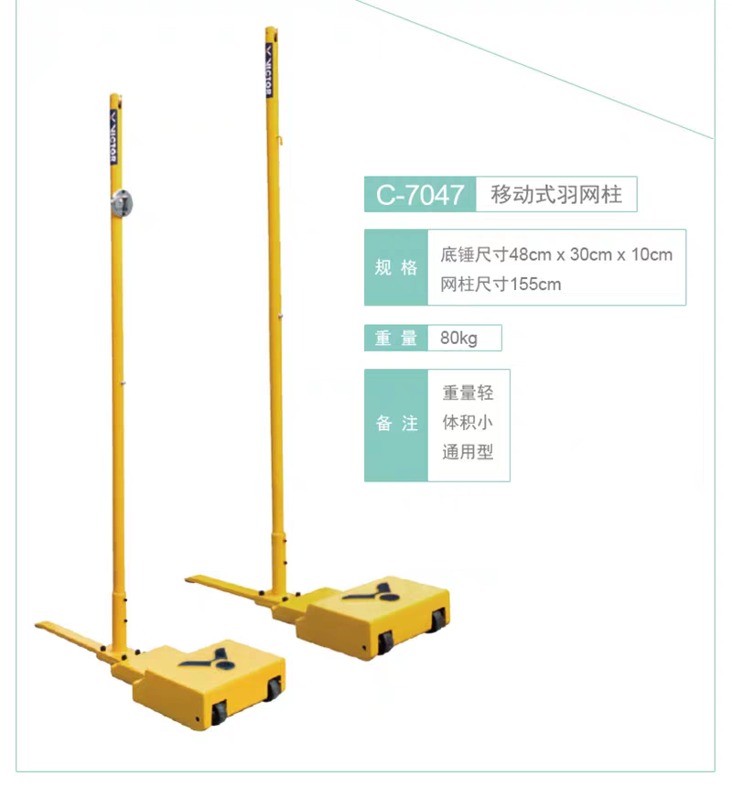 | 3 | 付
8 | 篮球架 |  | 1、产品技术规格  篮架伸臂为2.55M，篮圈上沿离地面高3.05M，球架底座尺寸：长×宽×前高×后高=1.95×1.1×0.675×0.4（M），产品符合国际篮联的技术要求，并且在国内首家通过FIBA（国际篮联）认证。篮架适用场地34.7米。  2、产品用材  篮球架底座采用6 mm的铁板在专用折边机上折边拼焊而成，底座前立柱支撑架采用12#槽钢制作，后立柱和油缸支撑架分别采用14#和20#槽钢制作，篮架立柱主要采用口200×70×3方管、口120×70×3方管和口70×70×3拼焊而成，篮架伸臂采用口140×140×4方管、口140×70×3方管和口70×50方管拼焊而成，焊缝表面均匀光滑，篮架立柱转动部位和伸臂头部连接件均采用优质精密铸钢件制作，性能安全可靠，篮架上拉杆采用优质圆管在弯管机上一次成型，避免了电焊及焊渣易引起生锈的隐患，下拉杆采用精拉管拼焊而成，合理的结构设计与独特的外观造型和谐统一。  3、产品结构原理  电动液压篮球架设有篮架升降系统、走轮伸缩机构、电器、液压系统。  篮架主体升降采用四连杆机构，使用时电机接通220V、50HZ单项电源即可启动，带动油泵，经电器控制系统进行“功能”转换，油缸随即产生伸缩运动，从而使球架立柱升降和底座走轮起落。  4、篮板  规格：1800×1050（㎜），篮板配用国际通用的高强度安全玻璃篮板（13mm厚双层夹胶玻璃），具有透明度高、耐侯性好、抗老化、耐腐蚀、不易模糊等特点，并在篮板下沿侧面覆盖有包扎物，能保护运动员扣篮时不受伤害。  5、防护措施  篮架前立柱、底座、伸臂配备有专用护套，能有效保护运动员免受撞击，篮架底座下部设有防震垫，后部装有特制专用配重，单只配重不少于400kg，能保证在篮圈根部施加2700N的载荷时，篮球架不倾翻。前立柱与伸臂间装有专用保险机构，能有效保证使用时的安全性及美观性。  6、表面处理  所有钢制件表面均经酸洗、磷化等初级处理后在自动喷涂线上采用静电环氧基粉末喷涂完成最后表面处理，涂层厚度70—80um，铅笔硬度达3H+，试品经GB1771-91 36小时盐雾试验，涂膜无变化，划格处单面腐蚀＜2mm，产品具有耐酸碱、耐湿热、抗老化、外观美观等优点，能适合潮湿和酸雨环境，且产品涂料配方不含有毒元素，避免损害使用者的健康。（品牌金陵、吉诺尔、宏康） | 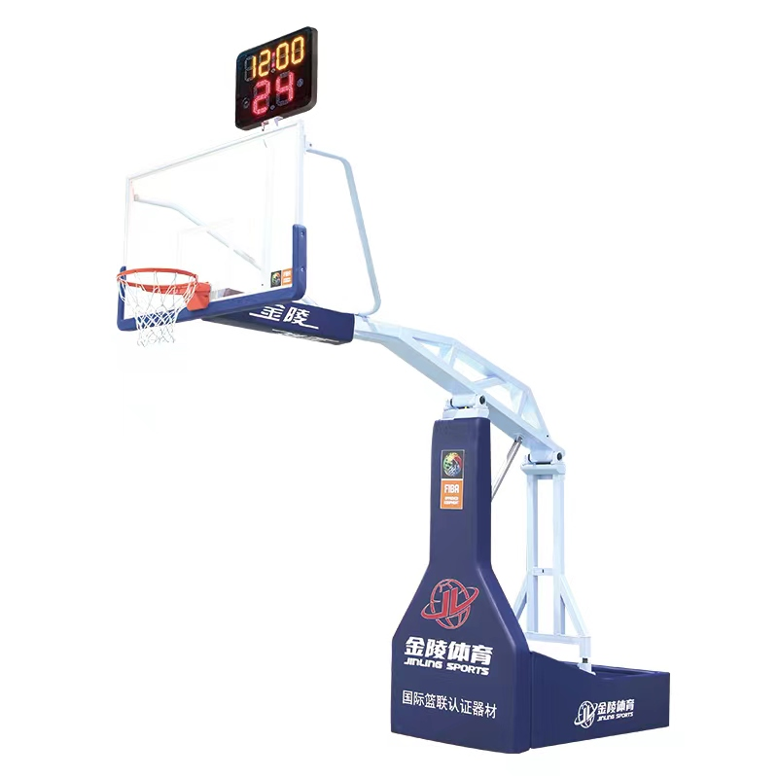 | 1 | 付
9 | 小计

1.功能仅供参考达到或优于以上参数即可，参与竞谈单位根据以上功能需求，提供自有品牌产品的详细技术方案，技术方案中提供详细的功能描述、技术参数，并注明详细品牌和型号，严禁复制招标文件参数！

2.以上报价包含运输安装设备所需的所有辅材，数量据实结算。
五、最终报价及相关文件要求：
（一）报价文件格式
序号 | 产品名称 | 品牌 | 规格型号 | 详细技术参数 | 数量 | 单位 | 单价（元） | 小计（元） | 备注
1
2
3
4 | 合计 | 大写： （小写：￥000,000.00）

（二）技术文件格式
序号 | 产品名称 | 品牌 | 规格型号 | 招标参考参数 | 投标产品参数 | 偏离 | 说明 | 备注
投标相关文件要求：
1.所有报价均以人民币最终报价，含设备费用、安装调试费、运费、清洁费、退换货费、税费(提供增值税专用发票)、售后服务等全部费用。报价文件中须提供详细报价清单并提供安装调试时间，并满足项目建设方案技术要求。
2.竞价人须在竞价文件中单独提供一份切实可行的售后服务承诺书，明确质保期内、外的服务条款。
3. 竞价人在投标的同时请附上企业现行合法有效的营业执照原件（或营业执照公证件）及复印件（盖公章）以及售后服务承诺等相关证明。
4.如竞价人单位法定代表人未能到现场参与，委托单位其他人员参与竞谈的，需提供法定代表人授权委托书及竞谈人在本公司购买的近6个月社保证明。
5. ★标书中报价文件和技术文件须分别单独封装；其中报价文件含详细设备清单报价；技术文件中须含有资质、
竞价人提供类似业绩合同复印件（加盖单位公章）或竞价人提供厂家类似业绩合同复印件并同时提供原厂授权及售后承诺书（加盖厂家公章）、谈判代表的授权和社保、详细清单、技术参数偏离表、建设方案和售后服务方案等，技术文件中不得有产品报价；投标现场提供一份U盘存储的资质、竞价人提供类似业绩合同复印件（加盖单位公章）或竞价人提供厂家类似业绩合同复印件并同时提供原厂授权及售后承诺书（加盖厂家公章）、谈判代表的授权和社保等文件盖章件电子档。
六、交货及货款的结算方式：
在合同签订后，严格按照院方指定的时间、地点安装调试完毕，并作好人员培训等相关工作，经验收合格后支付总货款的 95 %，余款5%在验收合格满 年后支付。
七、谈判有关说明：
1.谈判地点：重庆工商大学派斯学院山下二教学楼一楼会议室。
2.谈判时间：2024年6月13日下午14时30分。
3.有关规定：超过谈判截止时间、不密封的谈判文件或不按《谈判文件》规定提交相关资质的谈判，我处恕不接受。
八、联系人及联系方式：范老师023-42460570
九、凡涉及本次谈判文件的解释权归竞争性谈判管理小组。
十、一切与谈判有关的费用，均由竞价人自理。
十一、投标保证金：2,000.00元（大写：贰仟元整）于开标前汇入如下账户：
单 位：重庆工商大学派斯学院
开户行：中国工商银行合阳支行
账 号：3100094009024923477
★竞谈现场提供一份纸质投标保证金回执单
未中标的投标人的投标保证金将于定标后的7个工作日内予以退还（不计利息），中标人的投标保证金，自动转为履约保证金，采购方和使用单位对项目共同验收合格后退还投标保证金（不计利息）。
如投标人发生下列情况之一时，投标保证金不退还：
1.中标人未能在规定期限内提交履约担保或签订合同协议。
2.开标后投标人在投标有效期内撤回投标。
3.投标人有违纪违规现象的。

第二部分 竞争性谈判相关附件
附件1：买卖合同主要条款

买卖合同主要条款

甲方（买方）：
乙方（卖方）：

甲乙双方就甲方向乙方购买 事宜，经友好协商一致，达成如下条款供双方遵守：
（注：以下内容为买卖合同的主要条款）
一、标的物情况及价格
（二）合同总价格为（大写）： （小写：￥000,000.00），本价格包含产品（设备）价格、运输费、搬运费、质保期内售后服务费、退换货运费、清洁费、安装调试费（设备）、税金等全部费用在内，除本合同约定外，乙方不得要求甲方另行支付任何费用。
（三）乙方承诺本合同销售产品（设备）单价不高于乙方销售给第三人的价格或市场平均价格（含网络销售平台平均价格）。若甲方发现向乙方购买的产品（设备）单价高于第三人的购买价格或市场平均价格，则乙方按高出部分的两倍向甲方支付违约金。价格承诺期为 年 月 日起至 年 月 日止。
三、交货时间
甲乙双方签定合同后，乙方须在 年 月 日之前将甲方订购的产品送到甲方指定的地点（设备须在此期限按要求安装完毕，并能投入正常使用）并经甲方验收合格。否则每延迟一日，按合同价款的千分之五向甲方支付违约金。乙方逾期十日仍不能交货的，甲方有权解除合同，尚未支付的货款不予支付，已经支付的货款乙方须全额返还，同时乙方须按本合同交易总金额的20%向甲方承担违约金。
六、付款方式
（一）乙方将全部产品（设备）送达甲方指定地点（设备须安装调试完毕），经甲方代表验收合格，在验收单上签字确认后，甲方向乙方支付合同总金额的 95 %，质保期满后支付余款（因乙方未能按本合同约定提供售后质保服务，质保金应扣除部分除外）。
（四）在甲方支付合同款项前，乙方须向甲方送交合法有效的全额增值税普通发票。若乙方未按期送交合法有效的全额发票，则甲方付款时间自动顺延，甲方不承担迟延付款的任何责任。
七、售后服务
1、所有物品自验收合格之日起 年为质保期。质保期内产品（设备）出现质量问题，乙方必须无条件免费维修或更换。
2、乙方在质保期内接到甲方维修、换货、技术支持等售后服务需求的电话、短信息或电子邮件通知后，乙方需在2小时内作出售后服务承诺，并在24小时内上门服务。
（备注：《买卖合同》的其他条款详见届时双方签订的合同）

附件2：谈判申请及声明

致： （竞争性谈判人）
根据贵方项目编号 的谈判文件，我方正式提交响应性文件正本壹份，副本叁份。
据此函，签字人兹同意如下：
1.我方同意提供贵方可能要求的与本次谈判有关的任何证据或资料。
2.一旦我方成交，我方承诺将根据谈判文件与贵方签订书面合同，并严格履行合同义务。
3.我方指派 （姓名）（身份证号码： ）为我方全权代表，代表我方参加贵方本次项目的竞争性谈判活动，负责处理与本次竞争性谈判相关的一切事宜。
4.我方决不提供虚假材料谋取成交，决不采取不正当手段诋毁、排挤其他竞价人，决不与竞争性谈判人、其它竞价人恶意串通，决不向竞争性谈判人及谈判小组进行商业贿赂。如有违反，我方无条件同意贵方不退还我方已交纳的竞争性谈判保证金，赔偿竞争性谈判人因此遭受的全部损失，并接受相关管理部门的处罚。
5.与本申请有关的正式通讯地址为：
地 址：
电 话：
传 真：
电子邮箱：
法定代表人（签字）：
竞价人（盖章）：
日 期： 年 月 日

附件3：法定代表人授权委托书

法定代表人授权委托书

本授权委托书声明：我 (姓名)（身份证号码： ）系
(竞价人名称)的法定代表人，现授权委托 (姓名)（身份证号码： ）为我公司代理人，参加 (竞争性谈判人)的 竞争性谈判活动。代理人在谈判、合同签订过程中所签署的一切文件和处理与之有关的一切事务，我本人及我单位均予以承认并承担与之相关的一切法律后果。

代理人无转委权。特此委托。

代理人： 性别： 年龄：
单位： 部门： 职务：
竞价人：(盖章)
法定代表人：(签字或盖章)

日期： 年 月 日

（粘贴双方身份证复印件）

